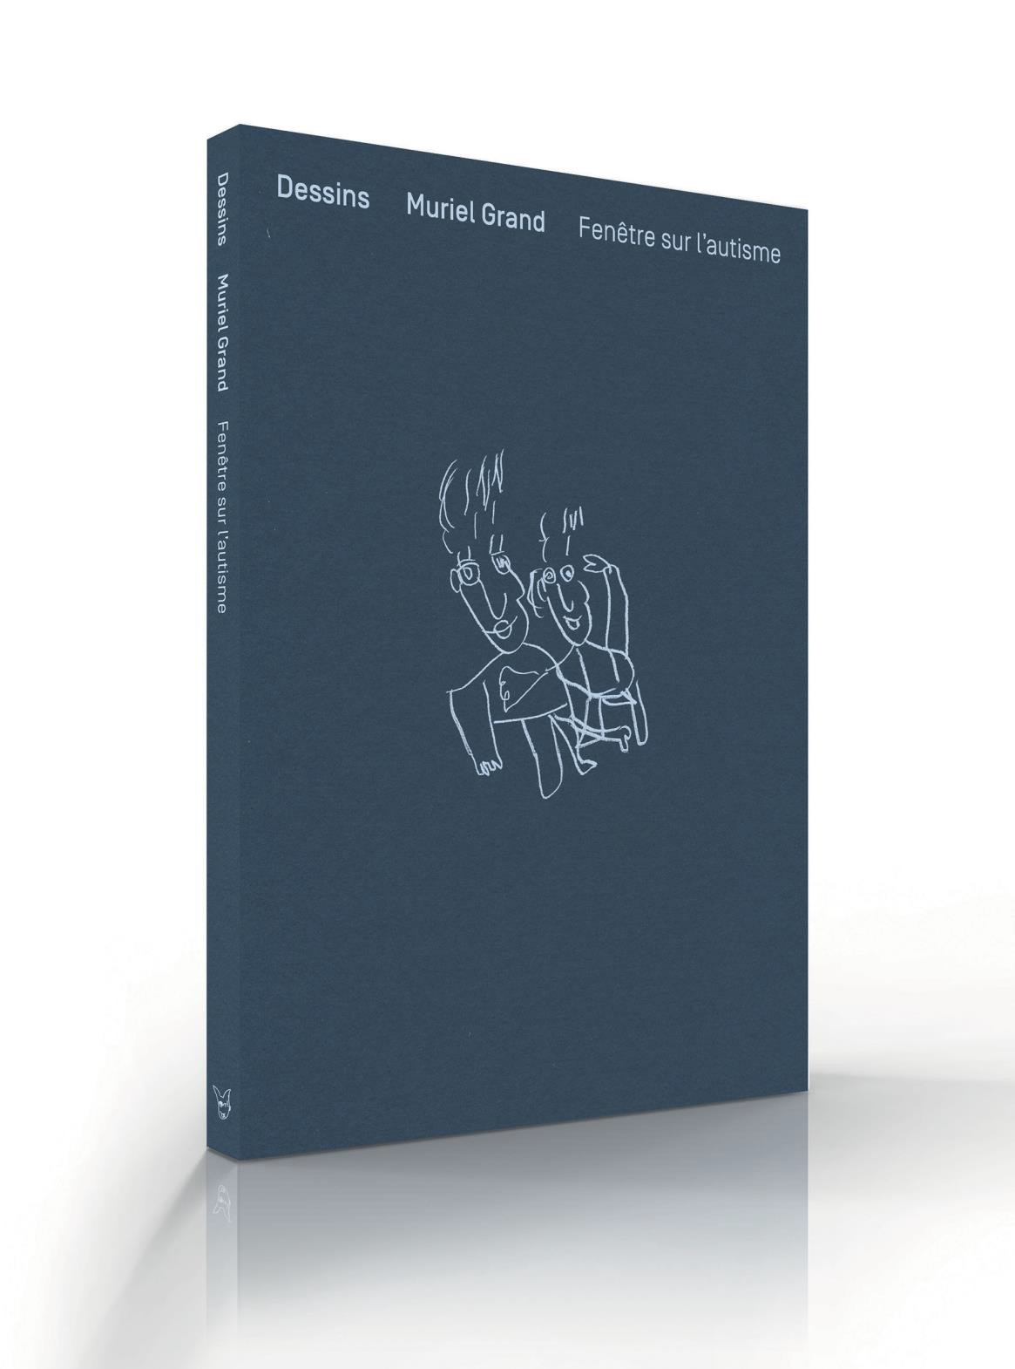

Dessins — Muriel Grand
Fenêtre sur l’autisme

www.murielgrand.ch

Bulletin de commande à retourner aux éditeurs par email ou courrier

Philippe & Catherine Grand-Wittwer
Rue Beau-Site 1A 1203 Genève – CH
Tél. + 41 22 345 99 65

Nom Prénom Adresse Code Ville Courriel

Commande:

exemplaire(s) à CHF 40.- (+ 2.- frais de port)
exemplaire(s) au prix de soutien de CHF (montant à la convenance de l’acheteur)

du livre ‹ Dessins — Muriel Grand, Fenêtre sur l’autisme›

et verse le montant de CHF sur
CCP 12-21618-9
Philippe et Catherine Grand 1203 Genève

Date Signature

